工作简报
2017年第9期

情系新时代 共谱夕阳红
——离退休工作处开展老年节庆祝活动
在党的十九大胜利闭幕之际，我校开展老年节庆祝活动。离退休工作处在10月26日、10月27日分校区组织离退休教职工开展了丰富多彩的庆祝活动，近1900名离退休教职工参加了活动。校党委常委、副校长张覃教授在老年节到来之际，也亲临活动现场，为全体离退休教职工送上节日的祝福。
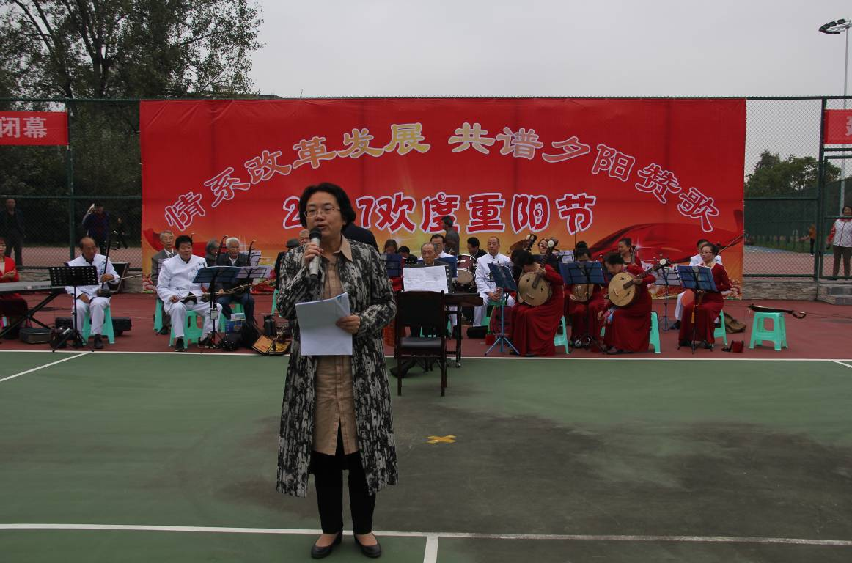

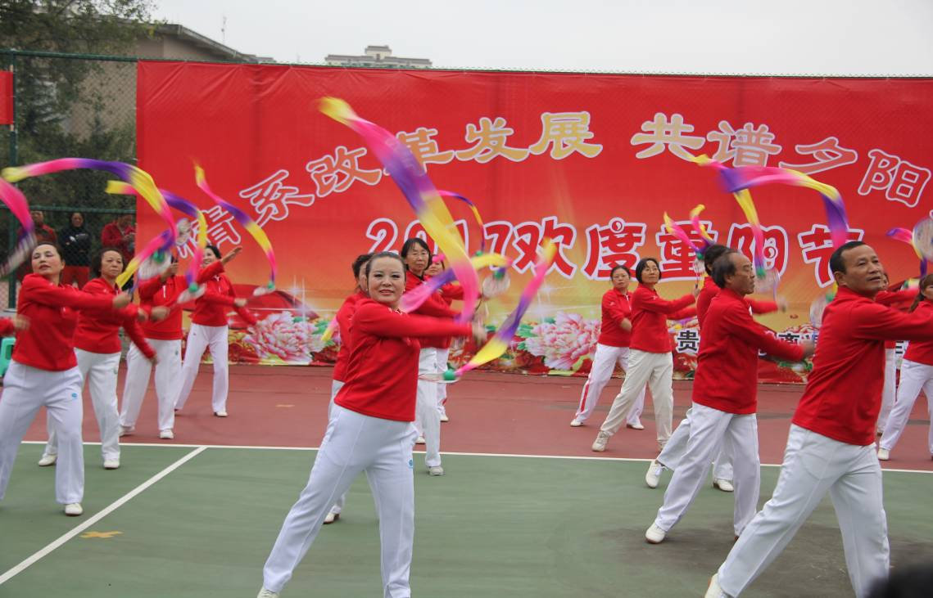
张覃副校长充分肯定离退休教职工为学校发展所作出的贡献，指出没有老同志昨天的艰苦奋斗，就没有今天的发展成就；党的十九大为我们描绘了新时代宏伟蓝图，希望离退休老同志健康长寿，共享美好生活。

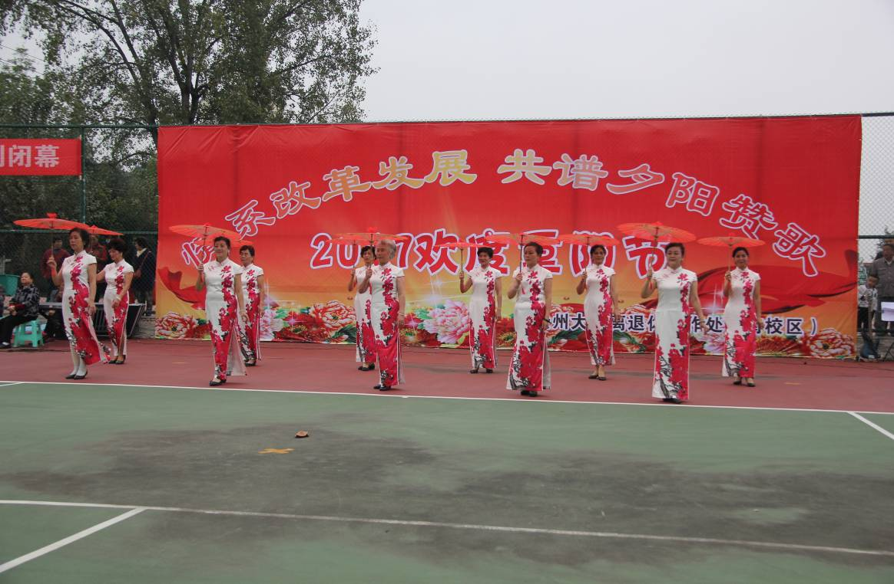

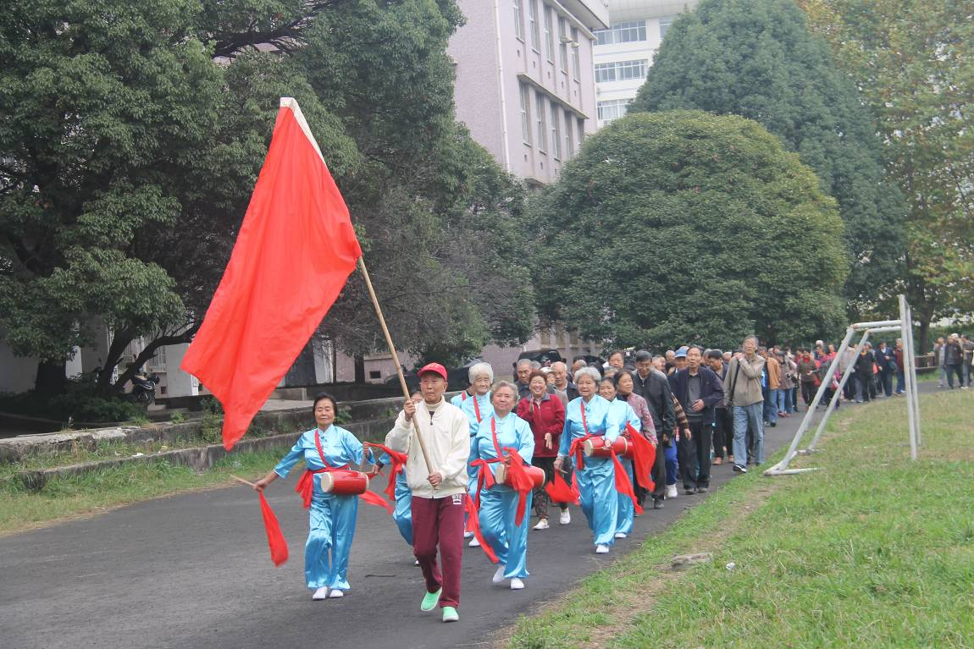

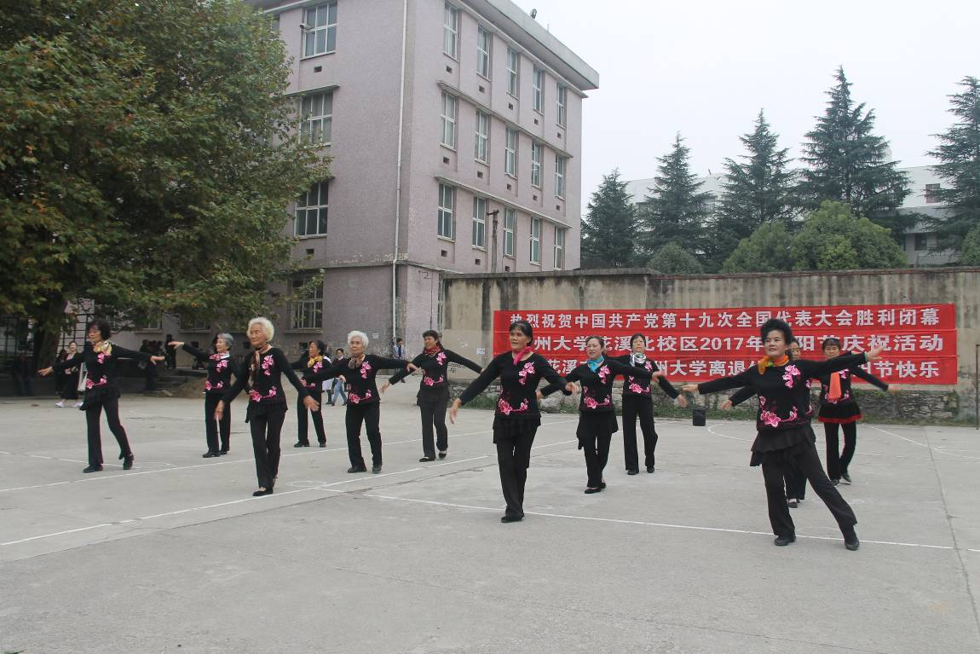

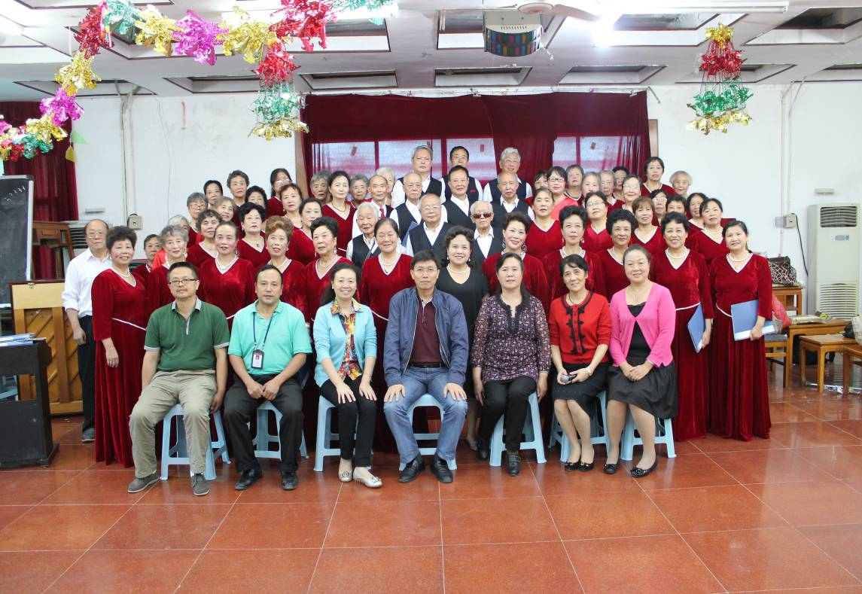
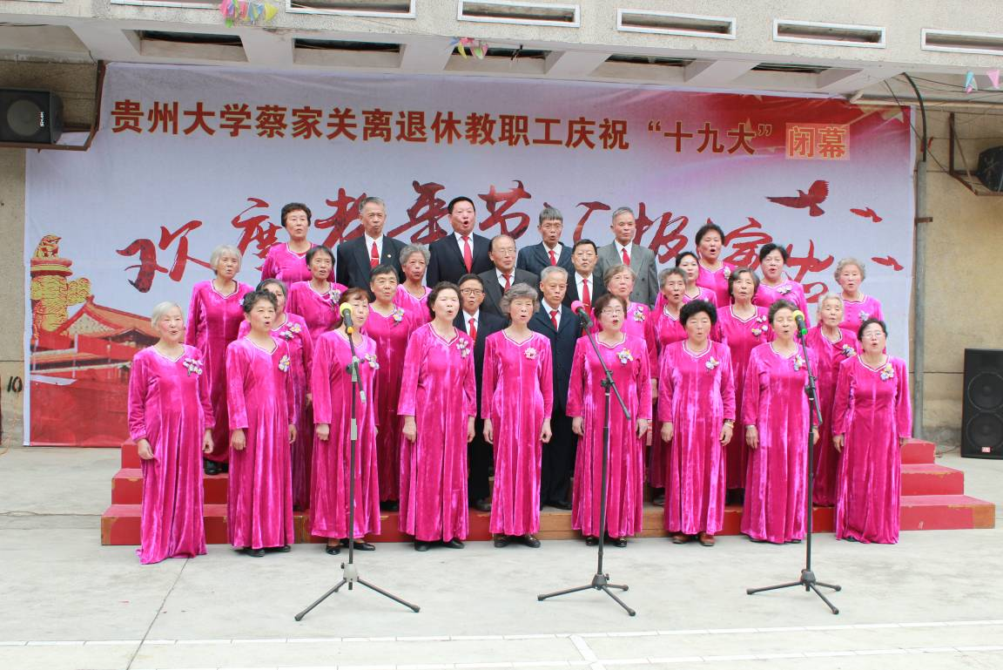

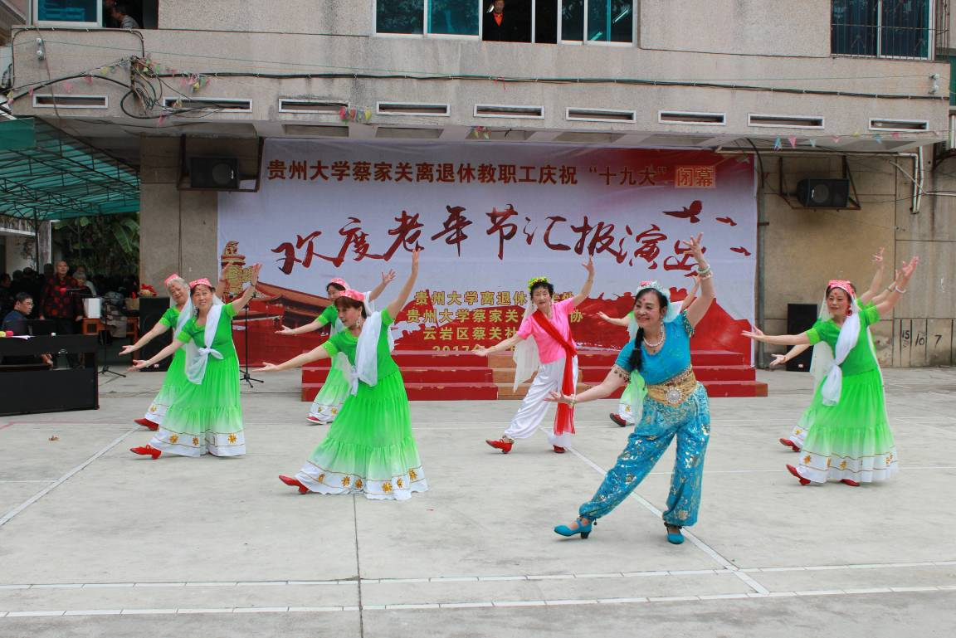

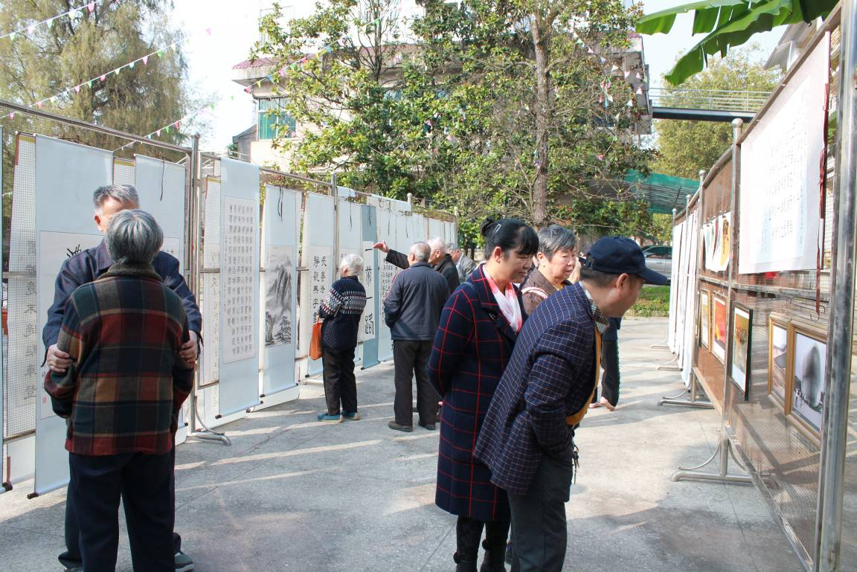

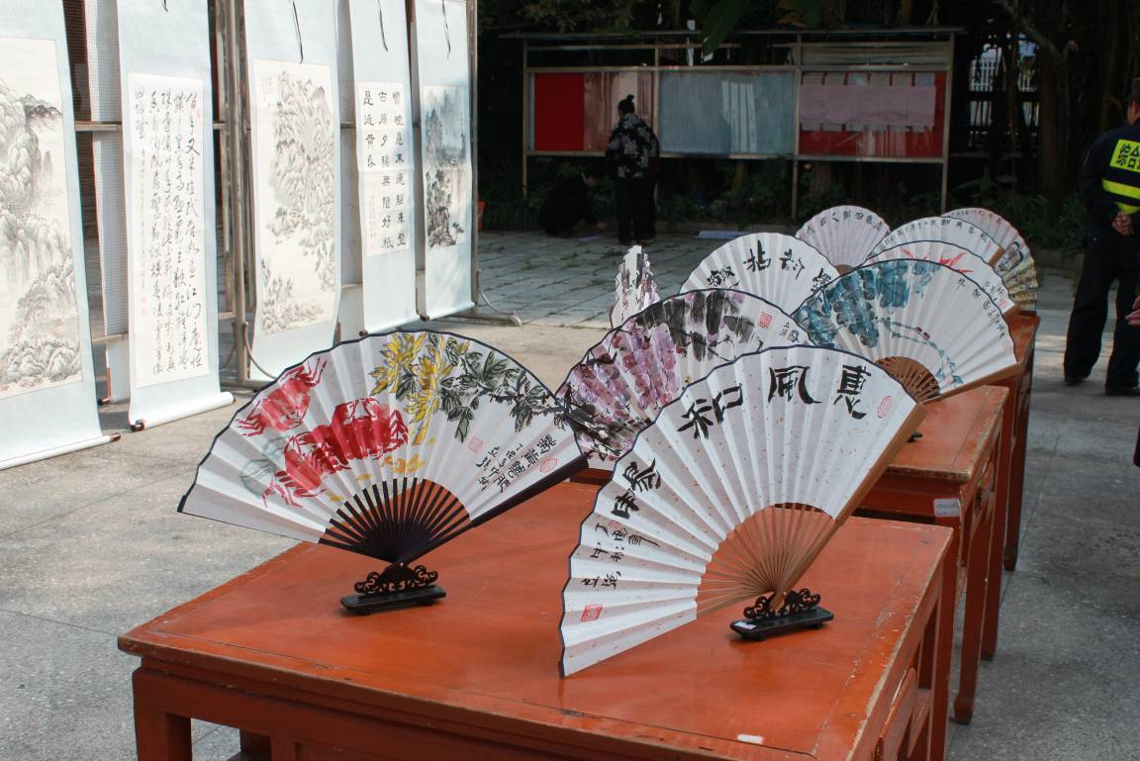

贵州大学离退休党工委、离退休工作处 2017年10月30日印发

